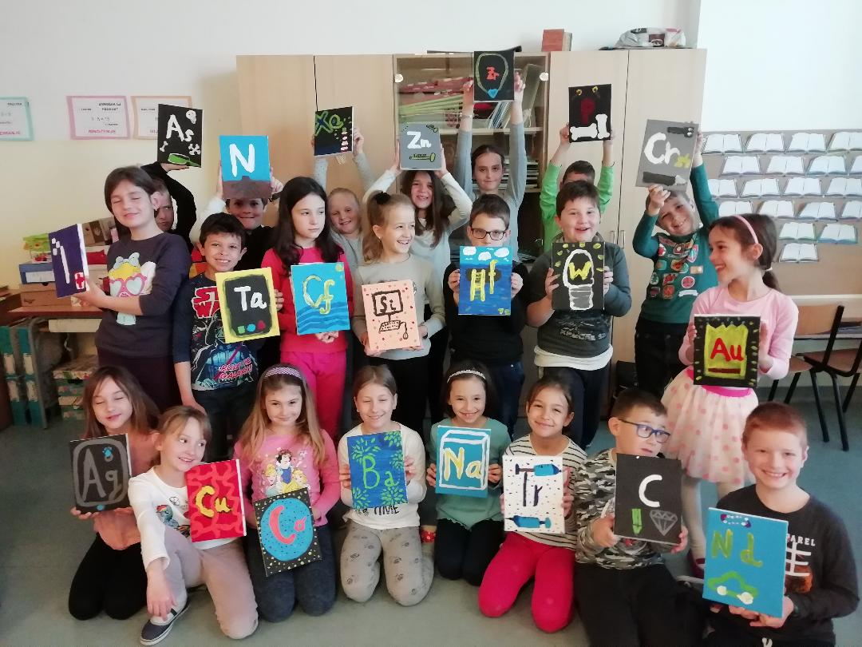

Prošlo je punih 130 godina otkad je Mendeljejev objavio svoju prvu tablicu kemijskih elemenata. Povodom toga, UNESCO je 2019. proglasio međunarodnom godinom periodnog sustava.
Kemijski odsjek PMF-a želio je proslaviti godinu periodnog sustava postavljanjem velikog periodnog sustava koji će biti trajno postavljen u najvećoj predavaonici.
Učenici 2.a razreda naše škole, uz učenike Ecole francaise de Zagreb i Škole primijenjene umjetnosti i dizajna, sudjelovali su u tom projektu oslikavanjem jednog od elemenata. Veselo i puni znatiželje izvršili su zadatak, uz stručno vodstvo profesora kemije g.Đilovića i razrednice.
Njihov projekt predstavljen je na Otvorenim danima kemije 5.travnja 2019. godine.

